 | София 1618, бул. „Цар Борис III“ 136  тел.: 02/81-87-100, 02/81-87-202  факс: 02/81-87-267, dfz@dfz.bg, www.dfz.bg | 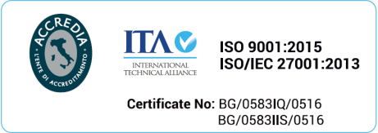

Възстановяват се доставките на плодове, зеленчуци, мляко и млечни продукти в учебните заведения по училищните схеми

ДФ „Земеделие” информира, че се възстановяват доставките на плодове, зеленчуци, мляко и млечни продукти в учебните заведения по схема “Училищен плод“ и схема „Училищно мляко“ след отварянето на детските градини и училищата за учениците от 1-ви до 4-ти клас от понеделник, 4 януари 2021 г.
Всички одобрени заявители по училищните схеми могат да извършат промяна на предоставените графици за доставка на продукти, с оглед преустановените от 30.11.2020 г. посещения на децата в детските градини и ясли и прекъснатия присъствен образователен процес в училищата и в центровете за подкрепа на личностно развитие на територията на цялата страна.
Новите графици трябва да са одобрени от директорите на съответните учебни заведения.

5 януари 2021 г. ДФ „Земеделие“ - РА

